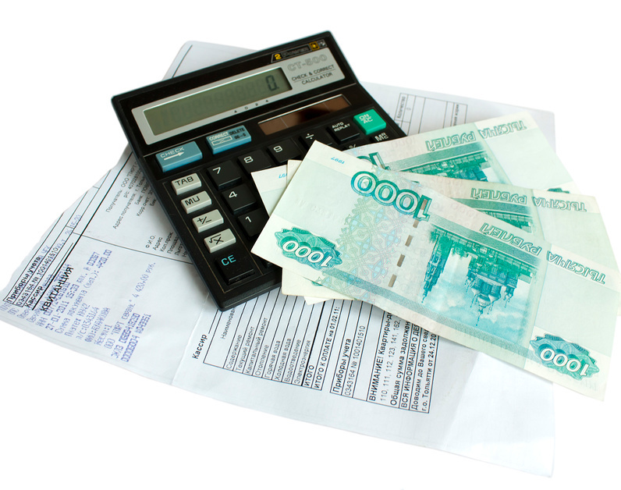
Плата за ошибку

У жителей Вологодской области зачастую возникает вопрос: что делать, если государственная пошлина за государственную регистрацию прав на недвижимость оплачена неправильно (в большем размере, ошибочно и пр.)
Прежде чем ответить на этот вопрос, хотелось бы рекомендовать заявителям внимательно относиться к оплате государственной пошлины за регистрационные действия и внесению платы за получение информации из Единого государственного реестра недвижимости, чтобы избежать неприятных моментов, и не тратить время на возврат денежных средств.
Для начала стоит понять, что именно делать - оплачивать госпошлину или вносить плату за информацию из реестра. Зачастую заявители вместо госпошлины вносят плату и наоборот. Это приводит к тому, что услуга, которую они ждут, не может быть им оказана.
Государственный регистратор обязан возвратить документы без рассмотрения, если по истечении пяти дней с даты подачи соответствующего заявления у него будет отсутствовать информация об уплате государственной пошлины.
Кроме того, придется потратить время на возврат своих денег и на то, чтобы заново подать заявление на оказание услуги.
Еще одно важное условие при оплате госпошлины и внесении платы: вносить ее должен непосредственно заявитель. А если за него платит другой человек или организация, они должны указать, за кого именно вносятся средства. При этом необходимо заметить, что в случае оплаты госпошлины за заявителя иным лицом, такое лицо не вправе требовать возврата госпошлины.
Прежде чем платить за регистрационное действие, стоит убедиться, что оно подлежит оплате. Так, например, госпошлина не взимается за переход права. То есть, при купле-продаже недвижимости продавец не должен платить за переход права покупателю, и только покупатель оплачивает регистрацию права.
Точный размер госпошлины, а также соответствующие коды бюджетной классификации и другие необходимые реквизиты можно узнать на сайте Росреестра.
В случае, если государственная пошлина за регистрационные действия или плата за предоставление сведений все-таки была внесена неправильно или ошибочно, плательщик имеет право обратиться с заявлением о возврате излишне уплаченной суммы.
К заявлению о возврате государственной пошлины необходимо приложить подлинные платежные документы, если она подлежит возврату в полном размере, а в случае, если она подлежит возврату частично, - копии указанных платежных документов. Заявление может быть подано в течение трех лет со дня уплаты госпошлины либо в Управление Росреестра по Вологодской области, либо в офис многофункционального центра. В заявлении о возврате указываются банковские реквизиты плательщика, а возврат излишне уплаченной суммы государственной пошлины производится в течение одного месяца со дня подачи указанного заявления о возврате Федеральным казначейством.

Пресс-служба Управления Росреестра по Вологодской области

